



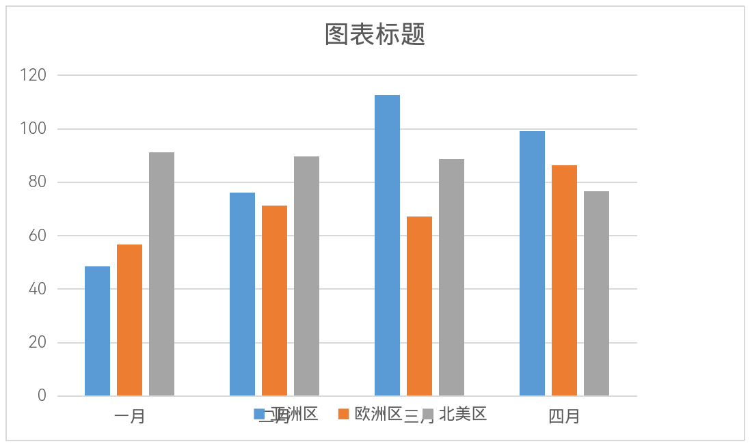
2024.03 - 2025.08 skyeye云智能制造（代码：https://gitee.com/dromara/skyeye） PC端+移动端
- 项目介绍：Skyeye 云智能制造平台是⼀个基于 SpringBoot 微服务、Layui、uni-app、Ant Design Vue和Vue3 + Vite的低代码平台，包含30多个模块和50多种流程，覆盖CRM、PM、ERP、MES、ADM、EHR 等功能，实现从客户关系到售后服务的全流程管理，以及员⼯⼊职到离职的全⽣命周期管理，助⼒智能制造企业⼀体化⾼效运作。
- 技术栈：Vue 3 + JavaScript + Vite + Ant Design Vue(PC端)，Vue2 + JavaScript + uni-app(手机端)
- 主要负责模块功能：OA（基于工作流引擎实现公文审批、考勤管理、集成电子签章模块，减少纸质流程70%）、报表设计（基于ECharts开发可视化报表设计器，支持多种图表类型和自定义配置。实现数据源配置、报表模板管理等功能）、我的邮箱（开发企业级邮件客户端，支持多邮箱账户管理和邮件收发功能）、财务管理。

2025.03 - 2025.05 云课堂在线教育平台 PC端+移动端
- 项目介绍：这是一个功能完整的智慧校园管理系统，采用前后端分离架构，基于Vue3、Ant Design Vue、Vite等现代前端技术栈开发。系统为教师和学生提供全方位的在线教学服务，支持课程管理、班级协作、学习分析等核心功能。
- 技术栈：Vue3 + Composition API + Ant Design Vue + Vite + ECharts + WangEditor
项 目 经 历
- 熟练掌握HTML5、CSS、JavaScript及开发框架Vue2/Vue3、React，能够开发响应式Web页面和移动端页面。
- 熟练使用Ant Design Vue、Uniapp、Element UI等UI组件库，能快速搭建高质量的前端项目。
- 熟练使用git进行版本控制，熟悉分支管理和代码合并流程，能够高效协作开发。
- 熟悉使用Axios进行API封装与前后端数据交互，了解RESTful接口设计规范。
- 熟悉Cursor、Claude等AI编码工具。
- Git账号：https://gitee.com/huangcaiyunyun、https://gitcode.com/Hcaiyun
191-5245-3449
2924647177@qq.com
广西
求职意向：前端工程师

黄彩云

专 业 技 能
姓 名：黄彩云 出生年月：2004/01
性 别：女 毕业院校：广西科技师范学院
专 业：数据科学与大数据技术 到岗时间：2025年8月
政治面貌：党员 籍 贯：上海 学 历：本科上海
基 本 资 料
获 得 奖 项
- 本人性格热情开朗，待人友好，为人真诚谦虚。
- 热爱编程，具备扎实的计算机基础知识和较强的学习能力。
- 能够独立完成前端设计与实现。
- 具备良好的团队协作能力，在Skyeye项目中与后端协作，能够快速适应新环境并解决问题。

- 全国大学生软件创新大赛华南赛区二等奖
- 第六届广西大学生人工技能设计大赛大数据赛道三等奖
- 广西大学生软件测试技能大赛校级三等奖
- 数学建模竞赛校赛三等奖
自 我 评 价
获 得 奖 项

- 主要负责云课堂PC端开发，设计并实现课程全生命周期管理（创建/配置/搜索/分类），优化用户操作流程。开发班级管理体系，支持加课码生成、权限控制及成员动态管理。构建分组学习系统，提供手动/自动分组功能，强化课堂协作。
- 搭建结构化知识体系，实现章节与知识点的层级化关联管理。开发教学资料云平台，支持多格式文件上传、权限管控及在线预览。打造智能考勤系统，集成二维码/数字码双模式，自动生成统计报表。建立作业全流程管理系统，涵盖发布、提交、批改与进度追踪。设计通知公告中心，具备分类推送、已读未读状态监控能力。开发社区化互动模块，支持话题讨论、社交互动及标签分类。构建学情分析看板，通过ECharts实现教学数据多维可视化。

2024.09 - 2024.12 ERP商城 PC端+移动端+管理端
- 项目介绍：这是一个基于uni-app开发的跨平台移动端电商应用，支持微信小程序、H5、APP等多端部署。项目采用组件化开发模式，实现了完整的电商购物流程，包括商品展示、用户认证、订单管理、支付结算等核心功能。
- 技术栈：Vue2 + JavaScript + uni-app
- 负责设计并实现用户认证系统，包括密码登录、短信验证码登录、用户信息管理等功能，实现基于token的身份验证机制，提升用户登录体验和系统安全性。
- 主要负责功能模块：个人中心（用户信息展示、设置管理、地址管理）；订单管理（订单列表、订单详情、状态跟踪、订单操作）；商品详情（商品展示、规格选择、评价功能）。
- 负责移动端组件库开发，封装了导航栏、表单验证、图片上传、HTTP请求等通用组件，提高代码复用性，减少30%的重复开发工作。
- 实现跨平台兼容性处理，适配微信小程序、H5、APP等不同平台，确保各端功能一致性和用户体验统一。
- 通过图片懒加载、分页加载、数据缓存等优化措施，提升应用性能，页面加载速度提升40%，用户体验显著改善。

设计并实现课程全生命周期管理（创建/配置/搜索/分类），优化用户操作流程

开发班级管理体系，支持加课码生成、权限控制及成员动态管理

构建分组学习系统，提供手动/自动分组功能，强化课堂协作

搭建结构化知识体系，实现章节与知识点的层级化关联管理

开发教学资料云平台，支持多格式文件上传、权限管控及在线预览

打造智能考勤系统，集成二维码/数字码双模式，自动生成统计报表

